もうすぐ前期が終わります
3学年
学年通信
R１．９．３０

4月に3年生に進級して、あっという間の半年。前期が終わります。クラスでの日々の授業や行事を通して、どの子も心も体も大きく成長できました。ご協力ありがとうございました。
後期は4年生に進級するためにステップアップしていく大切な時期です。実行委員を中心に長縄大会、校外学習等を主体的に進め、日常生活でも、自分たちで課題を見つけ、解決していくことを目指して取り組んでいきます。「さかせよう」の学年目標に向かって、自分たちの高まりを確かめ合いがら成長していきたいと考えています。今後もよろしくお願いします。

＜1０月の行事予定＞
４日（金）エルマー読み聞かせ １８日（金）集会（４年生音楽祭発表）
７日（月）８日（火）緑の羽募金 ２２日（火）即位礼正の儀（お休みです）
２４日（木）４年生音楽祭
２５日（金）歯科指導
２９日（火）東教推発表会（中津川南小）のため
３時間授業 １１時集団下校（給食なし）
３０日（水）集会（運動委員会）

＜1１月の主な行事＞
５日（火）就学時健診 １１：３０集団下校（給食なし）
６日（水）市課題研のため １３：３０集団下校（給食あり）
１１日（月）学校開放日（弁当の日） ４時間目 公開授業
５時間目 観劇 １５：３０学年下校
１４日（木）市教研のため １３：３０集団下校（給食あり）
２７日（水）～２９日（金）保護者懇談（希望者）１４：００集団下校（給食あり）

９日（水）ペア遊び
１１日（金）前期終業式
１４日（月・祝）体育の日
１５日（火）後期始業式・児童会任命式
挨拶運動・アルミ缶回収
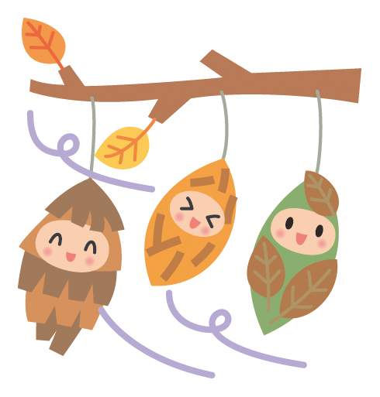
１７日（木）尿検査

「全力～おうえん・きびきび・あきらめない～」をめざし、やりきった運動会

心配された天気もなんとかもち、過ごしやすい天候の中、運動会を行うことができました。
ダンスでは、体を大きく使っておどり、振り付けや隊形移動をきびきび行い、すばらしい演技になりました。色とりどりのスカーフをはためかせて、最後に大きな花をさかせることができました。Uターンフラワーや選手リレーでは一生懸命に走る姿がとても輝いていました。まさに「全力」をめざした運動会となりました。
仲間とともに、あきらめず、力を出しきったことで得た団結力を，これからも大切にしていきます。応援ありがとうございました。

